
浙江省温州市平阳中学2014-2015学年高一上学期
期末综合能力检测卷
第I卷（选择题 共41分）
一、单选题（本题共7小题，每小题只有一个选项正确，每小题3分，共21分）
1．关于运动的性质，以下说法中正确的是
A．曲线运动一定是变速运动
B．变速运动一定是曲线运动
C．曲线运动一定是变加速运动
D．物体加速度大小、速度大小都不变的运动一定是直线运动
2．公路交通条例规定：禁止弯道超车。因为容易滑出公路或与对面的汽车发生碰撞。但在F1方程式赛车中，却经常出现弯道超车的现象。如果某赛车在顺时针加速超越前车。则该车所受的合外力的图示可能为
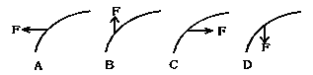

3．物体做平抛运动时，描述物体在竖直方向上的分速度v_{y}随时间变化规律的图线是如图所示中的哪一个（取竖直向下为正方向）
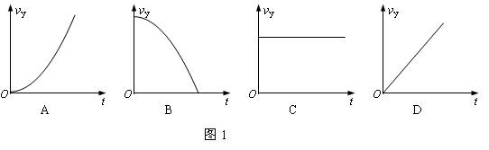

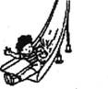
4．一小孩从公园中的滑梯上加速滑下（滑梯不完全光滑），如图所示，对于其机械能变化情况，下列说法中正确的是
A．重力势能减小，动能不变，机械能减小
B．重力势能减小，动能增加，机械能减小
C．重力势能减小，动能增加，机械能增加
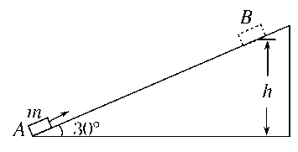
D．重力势能减小，动能增加，机械能不变
5．如图所示，一个质量为m的物体(可视为质点)，以某一初速度由A点冲上倾角为30°的固定斜面，其加速度大小为g，物体在斜面上运动的最高点为B，B点与A点的高度差为h，则从A点到B点的过程中，下列说法正确的是
A．物体动能损失了 B．物体动能损失了2mgh
C．系统机械能损失了2mgh D．系统机械能损失了
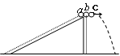
6.如图所示,a、b、c三个相同的小球,a从光滑斜面顶端由静止开始自由下滑,同时b、c从同一高度分别开始自由下落和平抛.下列说法正确的有
A．它们的落地时间相同
B．运动过程中重力做的功相等
C．它们的落地时的动能相同
D．它们落地时重力的瞬时功率相等
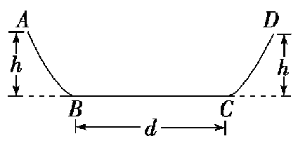
7．如图所示，ABCD是一个盆式容器，盆内侧壁与盆底BC的连接处都是一段与BC相切的圆弧，BC为水平的，其距离d＝0.5 m，盆边缘的高度为h＝0.3 m．在A处放一个质量为m的小物块并让其从静止出发下滑．已知盆内侧壁是光滑的，而BC面与小物块间的动摩擦因数为μ＝0.1.小物块在盆内来回滑动，最后停下来，则停的地点到B的距离为
A．0.5 m B．0.25 m C．0.10 m D．0
二、多选题（本题共5小题，每小题有多个选项正确，每小题4分，漏选得2分，错选或不选得0分，共20分）
8．从离地面h高的地方以大小相同的速度，分别沿水平、竖直向上和斜向上抛出质量相同的三个小球，不计空气阻力，落地时，它们的
A．速度相同 B．动能相同
C．落地的时间不相同 D．速度和落地时间都相同
9．下列图中实线为河岸，河水的流动方向如图v的箭头所示，虚线为小船从河岸M驶向对岸N的实际航线。则其中可能正确的是
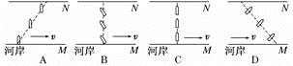

10．一个人用手把一个质量为m = 1kg的物体由静止向上提起2m ，这时物体的速度为2m/s ，则下列说法中正确的是
A．合外力对物体所做的功为12J B．合外力对物体所做的功为2J
C．手对物体所做的功为22J D．物体克服重力所做的功为20J
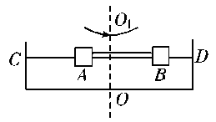
11．如图所示，两物块A、B套在水平粗糙的CD杆上，并用不可伸长的轻绳连接，整个装置能绕过CD中点的轴OO₁转动，已知两物块质量相等，杆CD对物块A、B的最大静摩擦力大小相等，开始时绳子处于自然长度(绳子恰好伸直但无弹力)，物块B到OO₁轴的距离为物块A到OO₁轴距离的两倍，现让该装置从静止开始转动，使转速逐渐增大，在从绳子处于自然长度到两物块A、B即将滑动的过程中，下列说法正确的是
A．A受到的静摩擦力一直增大
B．A受到的静摩擦力是先增大后减小
C．B受到的静摩擦力是先增大，后保持不变
D．A受到的合外力一直在增大
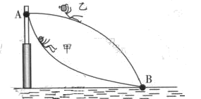
12．如图，游乐场中，从高处A到水面B处有两条长度相同的光滑轨道。甲、乙两小孩沿不同轨道同时从A处自由滑向B处，下列说法正确的有
A．甲的切向加速度始终比乙的大
B．甲、乙在同一高度的速度大小相等
C．甲、乙在同一时刻总能到达同一高度
D．甲比乙先到达B处
第Ⅱ卷（非选择题 共59分）
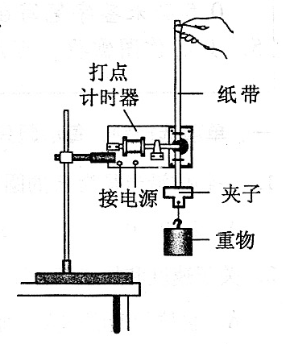
三、实验题（本题共2小题，共14分，每空2分）
13．如图，在“用电磁打点计时器验证机械能守恒定律”实验中：
（1）打点计时器应接 （填“交流”或“直流”）电源。
（2）实验时，释放纸带让重物下落的步骤应该在接通电源之
（填“前”或“后”）进行。
（3）下列做法中，正确的是
A．重物应选择体积大、质量小的物体
B．必需使用天平测出重物的质量
C．必需使用秒表测出重物下落的时间
D．测出纸带上两点迹间的距离，可知重物相应的下落高度
（4）测量发现，下落过程中重物减少的重力势能通常略大于增加的动能，这是由于
A．重物质量过大
B．打点计时器的电压偏低
C．重物下落的初速度不为零
D.纸带与打点计时器间有摩擦阻力
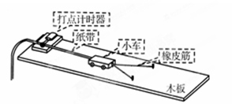
14.某学习小组做探究“合力的功和物体速度变化关系”的实验如图，图中小车是在一条橡皮筋作用下弹出，沿木板滑行，这时，橡皮筋对小车做的功记为W.当用2条、3条……完全相同的橡皮筋并在一起进行第2次、第3次……实验时，使每次实验中橡皮筋伸长的长度都保持一致．每次实验中小车获得的速度由打点计时器所打的纸带测出。
(1) 除了图中已有的实验器材外，还需要导线、开关、刻度尺和________电源(填“交流”或“直流”)。
(2) 实验中，小车会受到摩擦阻力的作用，可以使木板适当倾斜来平衡掉摩擦阻力，则下面操作正确的是______．
A．放开小车，能够自由下滑即可不是 B．放开小车，能够匀速下滑即可
C．放开拖着纸带的小车，能够自由下滑即可
D．放开拖着纸带的小车，能够匀速下滑即可
(3) 若木板水平放置，小车在两条橡皮筋作用下运动，当小车速度最大时，关于橡皮筋所处的状态与小车所在的位置，下列说法正确的是________．
A．橡皮筋处于原长状态 B．橡皮筋仍处于伸长状态
C．小车在两个铁钉的连线处 D．小车已过两个铁钉的连线
四、计算题（本题共4小题，共45分．解答时请写出必要的文字说明、方程式和重要的演算步骤，只写出最后答案的不能得分，有数值计算的题，答案中必须明确写出数值和单位）
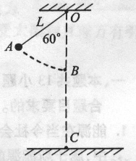
15．如图所示，让质量m=5.0kg的摆球由图中所示位置A从静止开始下摆，摆至最低点B点时恰好绳被拉断。已知摆线长L=1.6m，悬点O与地面的距离OC=4.0m。若空气阻力不计，摆线被拉断瞬间小球的机械能无损失。(g取10 m/s²)求：
（1）摆线所能承受的最大拉力T；
（2）摆球落地时的动能。

16．山谷中有三块大石头和一根不可伸长的青之青藤，其示意图如下。图中A、B、C、D均为石头的边缘点，O为青藤的固定点，h₁=1.8m，h₂=4.0m，x₁=4.8m，x₂=8.0m。开始时，质量分别为M=10kg和m=2kg的大小两只滇金丝猴分别位于左边和中间的石头上，当大猴发现小猴将受到伤害时，迅速从左边石头A点起水平跳到中间石头，大猴抱起小猴跑到C点，抓住青藤的下端荡到右边石头的D点，此时速度恰好为零。运动过程中猴子均看成质点，空气阻力不计，重力加速度g=10m/s²，求：
（1）大猴子水平跳离的速度最小值
（2）猴子抓住青藤荡起时的速度大小
（3）荡起时，青藤对猴子的拉力大小

17.蹦床比赛分成预备运动和比赛动作。最初，运动员静止站在蹦床上在预备运动阶段，他经过若干次蹦跳，逐渐增加上升高度，最终达到完成比赛动作所需的高度；此后，进入比赛动作阶段。
把蹦床简化为一个竖直放置的轻弹簧，弹力大小F=kx (x为床面下沉的距离，k为常量)。质量m=50kg的运动员静止站在蹦床上，床面下沉x₀=0.10m；在预备运动中，假设运动员所做的总功W全部用于其机械能；在比赛动作中，把该运动员视作质点，其每次离开床面做竖直上抛运动的腾空时间均为△t=2.0s，设运动员每次落下使床面压缩的最大深度均为x_{l}。取重力加速度g=I0m/s²，忽略空气阻力的影响。
- 求常量k，并在图中画出弹力F随x变化的示意图；
- 求在比赛动作中，运动员离开床面后上升的最大高度h_{m};
- 借助F-x 图像可以确定弹力做功的规律，在此基础上，求 x₁ 和W的值

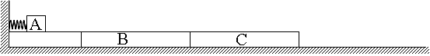
18．如图所示，固定的光滑平台上一轻弹簧一端固定在平台上，弹簧长度比平台短．木板B左端紧靠平台，木板C放在B右端，第一次B、C用销钉固定，然后用大小可忽略的木块A将弹簧压缩到某一位置，释放后A恰能运动到C右端．第二次将销钉撤去，仍使A将弹簧压缩到同一位置后释放，若A与B、C间动摩擦因数为μ₁＝0.5，B、C与地面动摩擦因数为μ₂＝0.1，A、B、C质量分别为m_{A}＝m_{C}＝1.0kg、m_{B}＝3.0kg，B、C长度均为L＝2.0m，g＝10m/s²，求：
⑴ 释放A后弹簧对A做功是多少？
⑵ 第二次B、C未固定时，A滑过B右端的瞬时速度多大？
⑶ 第二次B、C未固定时，最终BC间的距离多大？

浙江省温州市平阳中学2014-2015学年高一下学期
期末综合能力检测卷答案
- 单项选择题
1 | 2 | 3 | 4 | 5 | 6 | 7
A | C | D | B | B | B | D

- 多选题
8 | 9 | 10 | 11 | 12
BC | AB | BCD | CD | BD

三、实验题
13．（1）交流 （2）后 （3）D （4） D
14. （1）交流 （2）D （3）B

四、计算题
15. 解：（1）设摆球运动到最低点时的速度为，根据动能定理和牛顿第二定律有
联立以上两式，代入数据可解得：
，
（2）选择地面为零势地面，由机械能守恒定律得：
代入数据可解得：

16.解：（1）设猴子从A点水平跳离时速度的最小值为，根据平抛运动规律，有
①
②
联立①、②式，得 ③
（2）猴子抓住青藤后的运动过程中机械能守恒，设荡起时速度为，有
④
⑤
（3）设拉力为,青藤的长度为L，对最低点，由牛顿第二定律得
⑥
由几何关系 ⑦
得： ⑧
综合⑤、⑥、⑧式并代入数据解得：

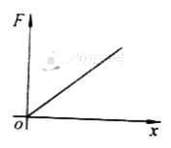
17. 解：（1）床面下沉m时，运动员受力平衡，
有，解得N/m,
F-x图线如图所示。
（2）运动员从x=0处离开床面，开始腾空，由运动的对称性知其上升、下落的时间相等，
，解得5.0m。
（3）参照由速度时间图线求位移的方法可知F-x图线下的面积等于弹力做的功，从x处到x=0处，弹力做的功，
运动员从处上升到最大高度的过程，根据动能定理可得
，解得=1.1m
对整个预备运动过程分析，由题设条件以及功和能的关系，有
解得W=2525J.

18. 解：⑴(3分) A依次滑过B、C所受滑动摩擦力
(1分)
对全过程应用动能定理
(1分)
(1分)
⑵(4分)B、C固定时，由动能定理
(1分)
B、C不固定时，A滑上C时，B、C整体与地面的最大静摩擦力
(1分)
故BC保持静止．由动能定理
(1分)
(1分)
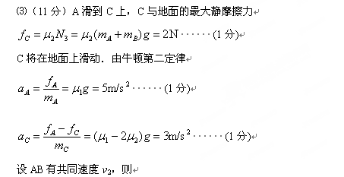

(1分)
(1分)
(1分)
(1分)
假设成立 (1分)
此后AB一起减速到速度为零，由动能定理
(1分)
(1分)
BC相距 (1分)

